**МИНОБРНАУКИ РОССИИ**

**Санкт-Петербургский государственный**

**электротехнический университет**

**«ЛЭТИ» им. В.И. Ульянова (Ленина)**

**Кафедра КСУ**

отчет

**по идз №7**

**по дисциплине «ПРОЕКТИРОВАНИЕ**

**ОПТИМАЛЬНЫХ СИСТЕМ УПРАВЛЕНИЯ»**

Тема: Максимальное быстродействие. Объект третьего порядка

**Вариант 12**

|  |  |  |
| --- | --- | --- |
| Студент гр. 4491 | Пономарев Д.А. |  |
| Преподаватель | Ветчинкин А.С. |  |

Санкт-Петербург

2018

**Максимальное быстродействие**

**Исходные данные**

По каждому варианту необходимо определить набор моментов переключения знака управляющего воздействия, который необходим для перевода объекта из состояния [10 0 0] в состояние [0 0 0] а также определить момент выключения управления.

Модуль управляющего воздействия не может превосходить 1.

Кроме определения моментов переключения необходимо построить графики зависимости состояний объекта и управления от времени, соответствующие оптимальному переходу из начального состояния в конечное.

Исходные данные заданы в таблице 1.

Таблица 1. Исходные данные к заданию

|  |  |
| --- | --- |
| Вариант | Матрицы объекта управления и полином |
| 12 |  |

**Сформулируем задачу поиска**

Решение задач управления по критерию максимального быстродействия резко усложняется с повышением порядка дифференциальных уравнений, описывающих объект управления.

Основным методом решения задачи максимального быстродействия для объектов, описываемых дифференциальными уравнениями выше второго порядка, является поиск моментов переключения.

Для случая объекта 3 порядка, собственные числа которого являются вещественными числами, задача поиска может быть сформулирована следующим образом:

Требуется найти такие значения параметров ,  и , где  и  моменты переключения знака управляющего воздействия, а  - момент выключения управления, при которых расстояние между изображающей точкой, соответствующей моменту  и требуемым конечным состоянием объекта, было бы минимальным. Практика выполнения расчетов показывает, что зависимость точности обеспечения заданных конечных условий от набора моментов переключения носит очень сложный характер и содержит большое количество локальных экстремумов. В таких условиях существенно возрастает значение выбора начальной точки поиска.

Одним из возможных способов определения начальной точки поиска является решение промежуточной задачи максимального быстродействия для усеченного объекта 2 порядка.

Объект управления описывается следующими уравнениями:

$$\left\{\begin{aligned}\dot{x_{1}}=x_{2} \\ \dot{x_{2}}=x_{3} \\ \dot{x_{3}}={-6x}_{2}-5x_{3}+1.2u\end{aligned}\right.$$

Очевидно, что собственные числа рассматриваемого объекта являются вещественными, следовательно, в соответствии с теоремой об  интервалах, для управления этим объектом управляющее воздействие должно быть максимально по модулю и менять знак 2 раза.

Характеристический полином:

$$s^{3}+5s^{2}+6s=0$$

Собственные числа:

$$s_{1}=-3;s_{2}=-2;s_{3}=0$$

Очевидно, также, что оптимальной траектории с заданными граничными условиями на плоскости  соответствует замкнутая кривая, на которой находятся две точки переключения.

**Первый этап задачи**

На первом этапе решения задачи выберем первую точку переключения произвольно (). При выбранном значении  момент второго переключения  и момент выключения управления  могут быть однозначно определены с помощью построения линии переключения в плоскости  методом обратного времени.

Поскольку момент  был выбран произвольно конечное состояние объекта управления по состоянию  будет отличаться от заданного. Обозначим его .

Таким образом, мы получили набор моментов переключения, который обеспечивает минимальное время перевода объекта в точку промежуточного финиша: [ 0 0].

Для определения набора точек переключения, соответствующего заданным конечным условиям требуется выполнить серию поисковых расчетов, в каждом из которых в качестве начального набора точек переключения использовать результат предыдущего расчета, а точка промежуточного финиша систематически приближается к заданному конечному состоянию.

С одной стороны, увеличение скорости приближения точки промежуточного финиша к заданному положению может уменьшить потребное количество расчетов но, с другой стороны, может спровоцировать сходимость поиска к ошибочному локальному минимуму или привести к аварийному завершению процесса поиска (например, по исчерпанию лимита итераций).

Описанные выше вычисления могут быть выполнены с помощью следующих MATLAB программ:

Файл main.m

|  |
| --- |
| clc; clear; close all;  % Init data:  global t1 t2 T x x_start x_end  x_start = [10 0 0];  x_end = [0 0 0];  t0 = 0;  t1 = 50;  t2 = 50.6143;  T = 50.79;  % Part 1. Determine the initial combination of switching points  figure; hold on; grid on;  inverse_odefun_with_negative_u = @(t, x) -[x(2); x(3); -6*x(2)-5*x(3) - 1.2];  [t_inverse, x_inverse] = ode45(inverse_odefun_with_negative_u, [t0 0.2], x_end);  [t, x] = ode45('odefun', [t0 T], x_start);  subplot(3, 1, 2), plot(x(:,2), x(:,3)); title('Фазовая плоскость x3(x2)')  hold on; plot(x_inverse(:,2), x_inverse(:,3));  subplot(3, 1, 1), plot(t, x, 'b'); title('Переходные процессы x1(t), x2(t), x3(t)')  subplot(3, 1, 3), plot(t, calculate_u(t), 'b'); title('Управляющее воздействие u(t)')  fprintf("Initial combination of switching times are:\nt1 = %f, t2 = %f, t3 = %f\n", t1, t2, T);  fprintf("Initial end point is:\nx1_end = %f, x2_end = %f, x3_end = %f\n\n", x(end, :)); |

Файл odefun.m

|  |
| --- |
| function dxdt = odefun(t, x)  global t1 t2 T  dxdt = [x(2); ...  x(3); ...  -6*x(2) - 5*x(3) + 1.2*calculate_u(t)];  end |

Файл calculate_u.m

|  |
| --- |
| function u = calculate_u(t)  global t1 t2 T  u = zeros(length(t), 1);  for i = 1:length(t)  if t(i) <= t1  u(i) = -1;  elseif t(i) <= t2  u(i) = 1;  elseif t(i) <= T  u(i) = -1;  else  u(i) = 0;  end  end  end |

Выполненные с помощью программы расчеты показали, что набор моментов переключения t1=50, t2=50.6143, T=50.79 позволяет перевести объект в точку промежуточного финиша с координатами [0.087856, 0.001026, 0.004568].

Результат выполнения программы представлен на рисунках 1 и 2.

|  |
| --- |
| Initial combination of switching times are:  t1 = 50.000000, t2 = 50.614300, t3 = 50.790000  Initial end point is:  x1_end = 0.087856, x2_end = 0.001026, x3_end = 0.004568 |

Рисунок 1 – Результат выполнения программы

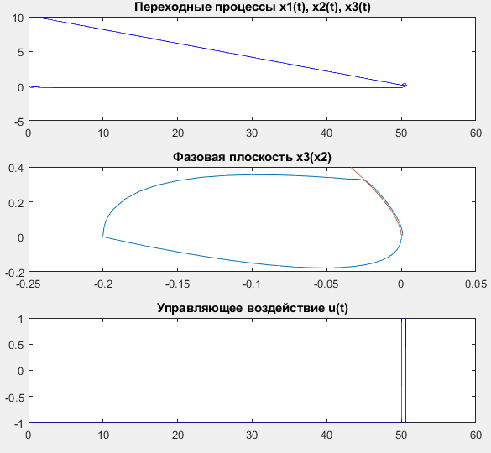

Рисунок 2 – Результат выполнения программы

**Второй этап задачи**

Полученный набор точек переключения и координаты точки промежуточного финиша использовались для уточнения набора точек переключения и координат точки промежуточного финиша методом поиска, реализованного в той же самой программе, дополненной следующим образом:

Main.m

|  |
| --- |
| …  …  % Part 2. Specify the combination of switching points  figure; grid on;  [Time, fval] = fminsearch('fmsfun', [t1 t2 T]);  fprintf("Specify combination of switching times are:\nt1 = %f, t2 = %f, t3 = %f\n", t1, t2, T);  fprintf("Specify end point is:\nx1_end = %f, x2_end = %f, x3_end = %f\n\n", x(end, :)); |

fmsfun.m

|  |
| --- |
| function discrepancy = fmsfun(switchingTimesArray)  global t1 t2 T x x_start x_end  t1 = switchingTimesArray(1); t2 = switchingTimesArray(2) ; T = switchingTimesArray(3);  [t,x]=ode45('odefun',[0 T], x_start);  discrepancy = (x(end,1)-x_end(1))^2 + (x(end,2)-x_end(2))^2 + (x(end,3)-x_end(3))^2;  subplot(2, 1, 1), plot(t, x)  subplot(2, 1, 2), plot(x(:,2), x(:,3), 'b')  pause(0.1)  end |

Новая программа позволила получить уточненный набор точек переключения.

Результаты выполнения программы представлены на рисунках 3, 4.

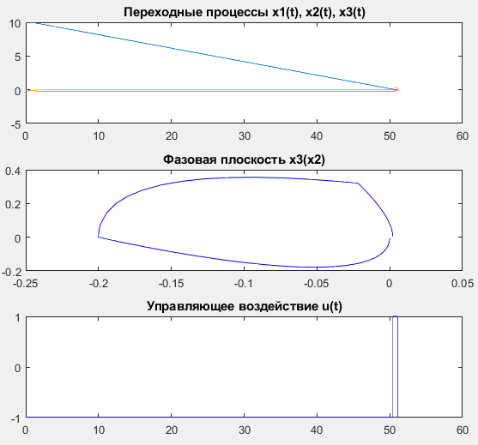

Рисунок 3 – Результат выполнения программы

|  |
| --- |
| Specify combination of switching times are:  t1 = 50.451285, t2 = 51.074916, t3 = 51.243501  Specify end point is:  x1_end = -0.001786, x2_end = 0.002109, x3_end = 0.002758 |

Рисунок 4 – Результат выполнения программы

Вывод

В результате работы был определен набор моментов переключения знака управляющего воздействия t1=50.451285, t2 = 51.074916, который необходим для перевода объекта из состояния [10 0 0] в состояние [0 0 0] а также определен момент выключения управления t3 = 51.243501.

Кроме определения моментов переключения были построены графики зависимости состояний объекта и управления от времени, соответствующие оптимальному переходу из начального состояния в конечное.